РЕПУБЛИКА СРБИЈА

АГЕНЦИЈА ЗА ПРИВРЕДНЕ РЕГИСТРЕ



ГОДИШЊИ ИЗВЕШТАЈ О РАДУ
ЗА 2008. ГОДИНУ

БЕОГРАД, ФЕБРУАР 2009. ГОДИНЕ

САДРЖАЈ:

УВОД 4
РЕГИСТАР ПРИВРЕДНИХ СУБЈЕКАТА 5
1. Послови пренети из 2007. године 5
2. Послови регистрације привредних субјеката 6
а) Послови регистрације привредних друштава 6
б) Послови регистрације предузетника 7
в) Послови регистрације представништава страних правних лица 9
г) Послови регистрације огранака страних правних лица 9
д) Послови регистрације годишњих финансијских извештаја привредних субјеката 9
3. Сарадња са општинским канцеларијама у 2008. години 9
4. Нормативне активности 10
5. Испорука података у форми електронског извода 11
6. Остале активности 13
7. Приходи остварени делатношћу Регистра привредних субјеката у 2008. години 13
РЕГИСТРИ ЗАЛОГЕ И ФИНАНСИЈСКОГ ЛИЗИНГА 14
1. Регистар заложног права на покретним стварима и правима 14
2. Регистар финансијског лизинга 17
3. Послови скенирања 20
4. Пренети послови из 2007. године 20
5. Нормативна активност 20
ЗАЈЕДНИЧКИ ПОСЛОВИ 20
1. Контакт центар 20
2. Експедиција 22
3. Архивирање 22
ИНФОРМАЦИОНИ СИСТЕМ 22
1. Интерна организација ИКТ послова 22
2. Стратешки послови 23
3. Расположивост и унапређење ИКТ инфраструктуре и софтвера за регистре 23
4. Унапређење безбедности система и података 24
5. Услуге базиране на информационом систему Агенције 24
6. Развојни послови 25
УНУТРАШЊА ОРГАНИЗАЦИЈА 26
1. Органи Агенције 27
2. Људски ресурси 27
3. Јавне набавке и други општи послови 30
4. Обезбеђење пословног простора 31
- Закуп пословног простора 31
- Пословна зграда Агенције у ул. Бранкова бр. 25. 32
ФИНАНСИЈСКА ФУНКЦИЈА 33
ОДНОСИ СА ЈАВНОШЋУ 34
МЕЂУНАРОДНА САРАДЊА 38
1. Форум европских привредних регистара 38
2. Европски привредни регистар 38
3. Форум привредних регистара 39
4. „БРАЈТ” пројекат 39
5. Донација корејске Агенције за међународну сарадњу 39
6. Сарадња са Светском Банком и Међународном финансијском корпорацијом 39

ГОДИШЊИ ИЗВЕШТАЈ О РАДУ
АГЕНЦИЈЕ ЗА ПРИВРЕДНЕ РЕГИСТРЕ ЗА 2008. ГОДИНУ

I | УВОД

Агенција за привредне регистре, основана Законом, са задатком да спроведе процес реформе система регистрације привредних субјеката у Србији, пројектована да администрацију државне управе приближи стандардима Европске Уније, у датом тренутку реалног привредног окружења Србије, уз подршку Владе и Министарства економије и регионалног развоја, у атмосфери сарадње и поверења, снагом залагања свих запослених у остварењу задатог циља, јасно је дефинисала свој значај и положај, како у систему извршне власти, тако и пословног живота Србије.

Тежња руководства и свих запослених Агенције за привредне регистре (у даљем тексту Агенције) током 2008. године је била да као савремени и иновативни орган државне управе да свој допринос кроз нове идеје, нове услуге и нову праксу у промовисању Србије као државе са знатним потенцијалом за страна улагања и побољшаном пословном климом.

Агенција је наставила да развија концепт јединствене електронске базе свих релевантних података о привредним субјектима, финансијском лизингу и залози на покретним стварима и правима.

Пројектоване активности изнете у Програму рада за 2008. годину су највећим делом реализоване, а неостварени циљеви и одступања од планиране динамике, углавном су резултат објективних околности, као што је то и неизвршено пресељење Агенције у нови пословни објекат у Бранковој улици.

Посматрани период карактерише интензивна међународна сарадња у циљу укључивања Агенције, као равноправног партнера у породицу модерних европских и светских регистара.

Обим и токови пословања дати су у највећој мери кроз сагледавање процеса и резултата рада Агенције током 2008. године.

Агенција је у 2008. години, поред редовног пословања из надлежности Агенције, значајне ресурсе ангажовала у развој и модернизацију пословних процеса и уз истовремено праћење рада и доношење одговарајућих пословних одлука.

Годишњи извештај о раду Агенције садржи описе пословних процеса, податке о пословању, стање ажурности, као и упоредне показатеље у оквиру појединих сегмената процеса рада. Основни циљ извештаја је сагледавање и оцена рада Агенције за 2008. годину.

II | РЕГИСТАР ПРИВРЕДНИХ СУБЈЕКАТА

Рад Регистра привредних субјеката у 2008. години се одвијао у оквиру шест основних група послова:

- Послови пренети из 2007. године,
- Послови регистрације привредних субјеката из текуће године,
- Сарадња са општинским канцеларијама,
- Нормативне активности,
- Испорука података у форми електронског извода и
- Остале активности.

- Послови пренети из 2007. године

Према годишњем извештају о раду за 2007. годину, у 2008. годину, у Регистaр привредних субјеката, пренети су следећи послови:

- окончање поступка регистрације по поднетим регистрационим пријавама у 2007. години за које је рок решавања наступио у 2008. години,
- окончање поступка превођења предузетника и
- скенирање документације.

Програм рада за 2008. годину предвиђао је да се наведени послови окончају, као и да се наставе активности у реализацији плана имплементације нових регистара.

Поступци регистрације по поднетим регистрационим пријавама у 2007. години за које је рок решавања наступио у 2008. години су окончани у законом прописаном року.

Поступци превођења предузетника у Регистар нису окончани с обзиром да јединице локалне самоуправе надлежне за вођење регистра предузетника до 1.1.2006. године, ни у 2008. години, нису поступиле у складу са обавезом прописаном Законом о регистрацији привредних субјеката, односно нису доставиле Регистру податке о регистрованим предузетницима у одговарајућој електронској форми, због чега предузетници који у законом прописаном року нису поднели регистрациону пријаву превођења нису ни могли бити брисани из регистра.

У 2008. години од укупног броја предмета у Регистру привредних друштава, 552.394 предмета укључујући и поднете годишње финансијске извештаје на регистрацију, скенирано је 433.510 предмета, од чега се 112.198 предмета односи на финансијске извештаје. У истом периоду од укупног броја предмета у Регистру предузетника, 677.771 укључујући и поднете годишње финансијске извештаје на регистрацију, скенирано је 524.363.

У оквиру Регистра привредних субјеката вредност пренетих послова из 2007. године који су реализовани –довршени у 2008. години износи 33.1 мил. динара.

- Послови регистрације привредних субјеката

Рад Регистра привредних субјеката у 2008. години у основи се обављао кроз пет основних подгрупа послова:

а) Послови регистрације привредних друштава
б) Послови регистрације предузетника
в) Послови регистрације представништава страних правних лица
г) Послови регистрације огранака страних правних лица
д) Послови регистрације годишњих финансијских извештаја привредних субјеката

У току 2008. године Регистар привредних субјеката је остварио пуну ажурност у раду по питању обраде регистрационих пријава, што значи да се по свим захтевима за регистрацију одговарајућа одлука (решење или закључак) доноси најкасније у законом прописаном року од пет дана.

а) Послови регистрације привредних друштава

У регистрационом статусу превођења по службеној дужности, на дан 31.12.2008. године, налазе се 2.222 привредна друштва. Ради се о друштвеним предузећима која нису поднела регистрациону пријаву превођења у Регистар, о којима је, као могућим субјектима приватизације, Агенцији за приватизацију достављен извештај.

У 2008. години настављена је регистрација промена у привредним друштвима у циљу усклађивања са Законом о привредним друштвима, по поднетим регистрационим пријавама. Закључно са 31.12.2008. године са Законом о привредним друштвима није усклађено укупно 14.999 привредних друштава.

У првој половини 2008. године уочен је пораст регистрације оснивања привредних друштава, док други део исте године карактерише благо опадање, како у односу на прву половину године, тако и у односу на исти период 2007. године. Укупно основаних друштава у току 2008. године било је 11.502, што је за 3,9% мање него у 2007. години, када је било основано 11.971 друштво.

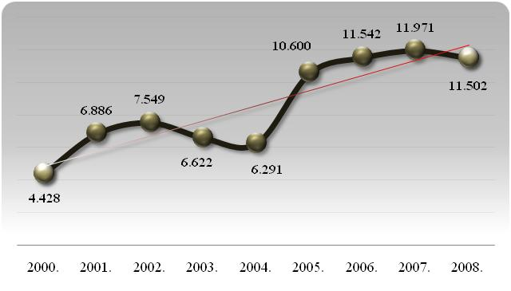
Тренд раста оснивања привредних друштава у периоду 2000. – 2008. годинe

У 2008. години извршена је регистрација 3.323 покренутих поступака ликвидације, а обрисано је из Регистра 3.098 привредних друштава.

У поступку регистрације, због неиспуњености услова из члана 22. Закона о регистрацији привредних субјеката, у 2008. години, донето је 28.056 закључака, што је у односу на 2007. годину, у којој је донето око 18.744 закључка 49,7% више.

Регистар привредних друштава је у 2008. години издао 7.850 потврда и 51.687 извода.

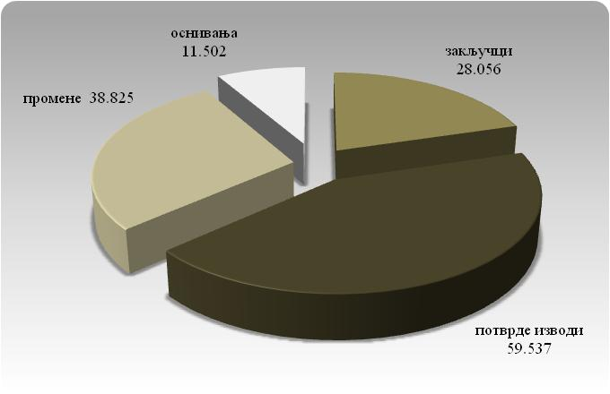

Број и структура захтева за упис у Регистар привредних друштава у 2008. години

У току 2008. године изјављено је 415 жалби на решења и закључке Регистратора Регистра привредних субјеката, донетих у поступку регистрације промена код привредних друштава од чега је надлежни другостепени орган, одлучујући по жалбама, донео решења којима се жалба одбија у 138 предмета, а у 73 предмета жалбе су усвојене. У сопственој надлежности Регистратор је донео одлуку, односно усвојио жалбу у својој надлежности, у 130 предмета. Због одустанка странке од жалбе у 10 предмета је поступак обустављен, док је у 44 предмета жалба одбачена као изјављена од неовлашћеног лица. На дан 31.12.2008. године, о 20 изјављених жалби, у оквиру законом прописаног рока, још није донета одлука.

На дан 31.12.2008. године у Регистру привредних субјеката регистровано је 104.662 активних привредних друштава.

б) Послови регистрације предузетника

Поступак превођења предузетника у Регистар настављен је и у 2008. години, с обзиром да јединице локалне самоуправе надлежне за вођење регистра предузетника до 1.1.2006. године, нису поступиле у складу са обавезом прописаном Законом о регистрацији привредних субјеката, односно нису доставиле Регистру податке о регистрованим предузетницима у одговарајућој електронској форми, због чега предузетници који у законом прописаном року нису поднели регистрациону пријаву превођења нису ни могли бити брисани из регистра.

У 2008. години регистрована су 44.054 нова предузетника, што је у односу на 2007. годину (48.584) мање за 9,3%.

Уочен је тренд пораста брисања предузетника у 2008. години (36.022 брисаних предузетника) у односу на 2007. годину (32.129 брисаних предузетника) што се може делимично објаснити заинтересованошћу предузетника за промену правне форме у неки од облика привредних друштава, а делимично као последица отежаних услова пословања због светске економске кризе.

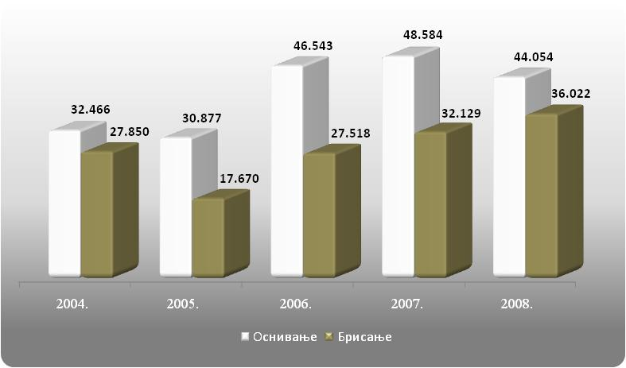

Број основаних и брисаних предузетника у периоду 2004. - 2008. годинe

У Регистру предузетника су у 2008. години регистроване 65.934 промене, што је за 7,1% мање у односу на 2007. годину (71.003 промене).

Регистар привредних субјеката је у 2008. години за потребе предузетника издао 1.799 потврда и 49.340 извода.

У поступку регистрације, због неиспуњености услова из члана 22. Закона о регистрацији привредних субјеката, у 2008. години донето је 5.478 закључака, што је за 27,5 % више него у 2007. када је донето 4.295 закључака.

На дан 31.12.2008. године у Регистру привредних субјеката регистровано је 216.780 активних предузетника.

У току 2008. године изјављено је 175 жалби на решења и закључке Регистратора Регистра привредних субјеката, донетих у поступку регистрације промена код предузетника од чега је надлежни другостепени орган, одлучујући по жалбама донео решења којима се жалба одбија у 51 предмету, а у 11 предмета жалбе су усвојене. У сопственој надлежности Регистратор је донео одлуку, односно усвојио жалбу, у 34 предмета. Због одустанка странке од жалбе у 54 предмета је поступак по жалби обустављен, док је 12 изјављених жалби одбачено као изјављених од неовлашћеног лица. На дан 31.12.2008. године о 13 изјављених жалби, у оквиру законом прописаног рока, још није донета одлука.

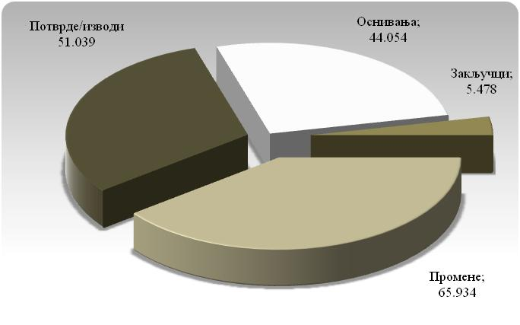

Број и структура захтева за упис у Регистар предузетника у 2008. години

в) Послови регистрације представништава страних правних лица

На дан 31.12.2008. године у Регистру привредних субјеката регистровано је 1.608 представништава страних правних лица, што је 282 више у односу на стање на дан 31.12.2007. године.

г) Послови регистрације огранака страних правних лица

На дан 31.12.2008. године у Регистру привредних субјеката регистрована су 154 огранка страних правних лица.

д) Послови регистрације годишњих финансијских извештаја привредних субјеката

У 2008. години Агенција је примила 113.745 финансијских извештаја на регистрацију, што је за око 10% више у односу на претходну годину, од којих је, до краја 2008. године, регистровано и скенирано 112.198 финансијских извештаја, а за 1.547 извештаја подносиоцима је послато обавештење о потреби допуне и уређења поднете документације.

Сарадња са општинским канцеларијама у 2008. години

Агенција је, почев од јануара 2006. године до марта 2008. године, закључила Споразуме о сарадњи у области регистрације предузетника у Регистар привредних субјеката са 135 општина на територији Републике Србије, а у циљу унапређења комуникације предузетника и Агенције. Наведеним Споразумима предвиђена је могућност подношења регистрационих пријава предузетника преко општинских канцеларија са којима су Споразуми закључени. Споразумима је регулисан начин и обим рефундације трошкова које општинске канцеларије имају у извршењу наведених послова, која се врши из прописаних накнада за регистрацију, а на име које је у 2008. години издвојено и уплаћено укупно 4.0 мил. динара. Током 2008. године настављена је и унапређена сарадња са општинским канцеларијама.

- Нормативне активности

У 2008. години Агенција је, преко својих представника, учествовала, како у стручним расправама, тако и у изради нових прописа и измени постојећих.

У циљу измена и допуна Закона о привредним друштвима, настављен је рад радне групе формиране при надлежном Министарству за економију и регионални развој, у којој Регистратор Регистра привредних субјеката има активно учешће. Радној групи су, од стране Агенције, достављени предлози измена и допуна поменутог закона на разматрање и изјашњење.

У припреми су и измене и допуне Закона о регистрацији привредних субјеката које ће бити у складу са измењеним Законом о привредним друштвима, при чему ће носилац овог задатка бити Агенција. Регистар привредних субјеката је заузео одређене правне ставове у вези спорних питања регистрације привредних субјеката, односно начелне ставове на који начин се требају третирати и нови институти регистрације за које се оправдано претпоставља да ће бити унети у нови закон или измене постојећег.

Настављен је и рад на изради новог закона о Стандардној класификацији делатности у складу са класификацијом делатности NACE REV. 2, која је стандард земаља ЕУ, чија се примена очекује током 2009. године. Нова класификација делатности која ће бити усвојена овим Законом имаће важан утицај на садржину и квалитет података у Регистру привредних субјеката, због чега је активно учешће представника Регистра у његовој изради било неопходно. Наведени Закон налази се у фази израде текста нацрта.

У оквиру нормативних активности правници Регистра привредних субјеката непосредно су, као чланови пројектних и радних група, ангажовани на изради следећих законских текстова:

- Закона о задругама, који је у фази преднацрта,
- Нацрта Закона о занатству, који је у фази припреме за јавну расправу,
- Нацрта Закона о недозвољеном обједињавању и јавности власништва јавних гласила, о коме је јавна расправа завршена,
- Нацрта Уредбе о висини накнада за регистрацију јавних гласила,
- Нацрта и Предлога Закона о туризму, који је у скупштинској процедури
- Нацрта Закона о агенцији за централни регистар у оснивању
- Амандмана на Предлог измена и допуна Закона о пореском поступку и пореској администрацији, у оквиру реализације пројекта успостављања једношалтерског система за отпочињање пословања привредних субјеката у Републици Србији

Поред тога сачињен је пројектни план и приступило се изради софтвера, који се налази у првој развојној верзији, Регистра подстицајних средстава. Наведени Регистар предвиђен је нацртом Закона о регионалном развоју, који се налази у фази јавне расправе. У вези с тим се констатује да су пројектни план и израда софтвера остварени самосталним ангажовањем стручних лица из реда запослених Агенције.

- Испорука података у форми електронског извода

Издавање података у форми електронских извода, доставља се корисницима у складу са Правилником о поступку достављања електронских података и висини накнада које Агенција за привредне регистре наплаћује за издавање извода у електронској форми (усвојен 16.6.2006. године на седници Управног одбора бр. 10-5-17/06).

Током 2008. године реализовано је 261 предмета по основу стандардних упита, са корисницима који са Агенцијом имају потписане уговоре, и „ad-hoc” једнократних упита. Достављено је укупно (са и без наплате накнаде) 5.069.750 регистрованих података о привредним субјектима.

За укупно достављених 1.584.351 електронских података наплаћене су накнаде од 21,9 мил. динара. У односу на 2007. годину износ наплате накнаде представља умањење за 12%.

Категорија | Бр. укупно достављених  података | Број података са наплатом накнаде |  |  | Број података достављених без наплате накнаде |  |  | Износ наплате накнада
Категорија | Бр. укупно достављених  података | Укупно | Привреда | Локална  самоуправа | Укупно без наплате | Државни  органи | Локална  самоуправа | Привреда | Локална  самоуправа | Укупно
1 | 224.220 | 222.426 | 218.916 | 3.510 | 1.794 |  | 1.794 | 1.094.580 | 17.550 | 1.112.130
2. | 1.323.969 | 641.127 | 638.474 | 2.653 | 682.842 | 655.555 | 27.287 | 6.384.740 | 26.530 | 6.411.270
3. | 1.345 | 1.072 | 967 | 105 | 273 |  | 273 | 14.505 | 1.575 | 16.080
4. | 2.720.439 | 719.726 | 699.414 | 20.312 | 2.000.713 | 1.948.285 | 52.428 | 13.988.280 | 406.240 | 14.394.520
5. | 799.777 |  |  |  | 799.777 | 799.777
Σ | 5.069.750 | 1.584.351 | 1.557.771 | 26.580 | 3.485.399 | 3.403.617 | 81.782 | 21.482.105 | 451.895 | 21.934.000

Достављени подаци у 2008. години

Проценат учешће, у наплати накнада за достављене податке, оствариле су следеће групе корисника: пословне банке - 47%, привредна друштва - 41%, јавна предузећа, установе образовања и сл. - 4%, удружења грађана, регионалне привредне и лекарске коморе, удружења предузетника, грански синдикати - 3%, органи локалне самоуправа са којима Агенција нема потписан уговор - 2%, осигуравајућа друштва, инвестициони фондови, лизинг и факторинг компаније - 2% и физичка лица - 1%.

У 2008. години потписан је уговор о достављању електронских података са Raiffeisen банком А.Д, Alpha bank Srbija А. Д, Теленор д.о.о. и Телекомом Србија а.д.

Наставак сарадње, у 2008. години са локалним самоуправама, остварен је у складу са потписаним споразумима о пословној сарадњи Агенције за привредне регистре и 134 општине у Србији. Овим органима достављено је 81.782 електронских података, из базе података Регистра предузетника без наплате накнаде и 26.580 електронских података, из базе података Регистра привредних друштава са наплатом накнаде.

Агенција је током 2008. године интензивно сарађивала са државним органима, који преузимају податке без наплате накнада. Остварена је интензивна сарадња са: Министарством економије и регионалног развоја, Републичком агенцијом за развој малих и средњих предузећа и предузетништва, Министарством здравља, Министарством одбране, Министарством финансија, Пореском управом, Агенцијом за страна улагања и промоцију извоза Републике Србије, Министарством за Косово и Метохију.

Државним органима и органима локалне самоуправе достављен је 3.485.399 података без наплате накнаде, што чини око 60 % укупно испоручених података. Вредност накнаде би за овај број података износила 62,9 мил. динара или 74% вредности накнада укупно достављених података.

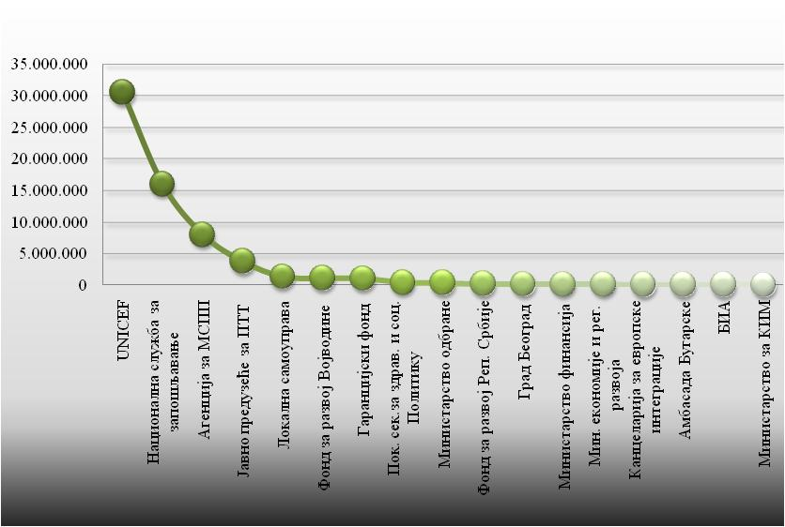

Преглед корисника којима су достављени подаци без наплате накнаде

Са Народном банком Србије, Пореском управом и Републичким заводом за статистику успостављена је размена података на дневном или недељном нивоу још од 2005. године уз стално унапређење и аутоматизацију.

На захтев надлежних органа врше се и тзв. провере физичких лица, било као део провере органа гоњења (МУП, БИА и Републичко јавно тужилаштво), било као део који подлеже законима о социјалним питањима, где јединице локалне самоуправе проверавају да ли се, корисник помоћи и социјалних давања, налази регистрован у бази података Агенције.

Успостављена је и сарадња са Управом за спречавање прања новца Министарства финансија, на чији захтев смо у више наврата достављали податке о повезаним привредним субјектима.

У 2008. години потписан је Протокол за размену и пренос података са Фондом за развој АП Војводине, у циљу припреме и допуне базе података за планирани нови Регистар мера и подстицаја регионалног развоја.

UNICEF-у као међународној институцији, по основу Споразума о испоруци без наплате накнаде, достављамо ажуриране податке комплетне базе података, редовно у просеку на свака три месеца.

- Остале активности

Представници Регистра привредних субјеката, такође, непосредно су учествовали у:

- изради Националног програма за европску интеграцију (НПИ), у делу који се односи на Право привредних друштава, који је усвојен маја 2008. године.
- раду пројекта који спроводи Министарство телекомуникација и информационог друштва на изради Акционог плана „eSEE Agenda+“ која се односи на развој информационог друштва у периоду од 2007-2012 године, као чланови 4. подгрупе за е-сервисе
- пројекту Свеобухватне реформе прописа (СРП) који спроводи Савет за регулаторну реформу у периоду од фебруара 2009. године до 31.12.2009. године.
- у пројекту ПАРИП „Консолидација наплате и реформа пензијске администрације у Републици Србији”, као активан учесник у раду Оперативног тела овог Пројектног тима, у смислу давања предлога и пружања информација о конкретним искуствима Агенције за привредне регистре у погледу устројавања и функционисања електронских регистара, какав ће бити и Централни регистар послодаваца и осигураника, те неопходности њиховог повезивања и компатибилности.

Од посебног значаја је рад на реализацији пројекта, чији је носилац Агенција , на успостављању једношалтерског система за привредне субјекте, о чему је Влада донела Закључак, дана 6.11.2008. године, којим је усвојена Информација о потреби успостављања једношалтерског система за отпочињање пословања привредних субјеката у Србији. По доношењу Закључка, Регистар се ангажовао на предузимању конкретних активности у циљу реализације задатака утврђених предметним Закључком, у вези са чим су организовани бројни састанци са представницима ресорних министарстава, Народне банке Републике Србије, Пореске управе и Фондова пензијско-инвалидског и здравственог осигурања, те се ускоро очекује и потписивање одређених споразума и протокола у циљу предузимања конкретних корака на успостављању једношалтерског система.

Приходи остварени делатношћу Регистра привредних субјеката у 2008. години

У оквиру Регистра привредних субјеката у 2008. години остварени су приходи од 475,8 мил. динара што чини 81,6% укупних прихода Агенције. Текући приходи остварени у Регистру износе око 420,6 мил. динара, приходи од издавања електронских извода износе 22,1 мил. динара, док накнаде по основу пренетих послова из претходног извештајног периода износе 33,1 мил. динара.

III | РЕГИСТАР ЗАЛОЖНОГ ПРАВА НА ПОКРЕТНИМ СТВАРИМА И ПРАВИМА И  РЕГИСТАР ФИНАНСИЈСКОГ ЛИЗИНГА

Регистар заложног права на покретним стварима и правима

Број примљених захтева - У Регистру заложног права на покретним стварима и правима током 2008. године, примљено је:

Захтева за упис залоге | 17.662
Захтева за измену и допуну података о уписаном заложном праву | 906
Захтева за упис забележбе | 196
Захтева за брисање забележбе | /
Захтев за брисање заложног права | 1.876
Укупно захтева | 20.640

На дан 31.12.2008. године у 99% предмета је била донета одлука. Приказано по врстама одлука, донето је:

Решења | 19.596
Закључака о одбацивању | 686
Решено на други начин | 95
Нерешено | 263

Од укупног броја поднетих захтева, 14,70% је било неуредно, што је изискивало израду закључака о обезбеђењу доказа којима је подносиоцима захтева налагано уређење. Према врсти захтева за регистрацију, приказ броја донетих закључака изгледа овако:

Упис заложног права | 2.513
Измена или допуна података | 146
Упис забележбе | 127
Брисање заложног права | 249
Укупно: | 3.035

У односу на 2007. годину када је у Регистру примљено 14.327 захтева за упис или брисање података, број поднетих захтева током 2008. године увећан је за 44%.

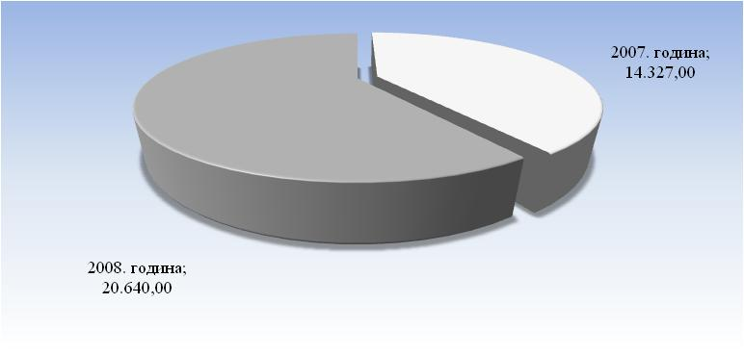

Упоредни приказ броја поднетих захтева за 2007. и 2008. годину

Друге врсте захтева - Током 2008. године поднето је и:

Захтева за издавање извода из Регистра | 3.098
Захтева за издавање извода у електронској форми | 11
Захтева за издавање копије докумената | 1.155
Укупно: | 4.264

Структура предмета залоге - У укупном броју регистрованих предмета залоге разне врсте возила учествују са 40,03%, а машине и опрема са 37,88%. Преосталих 22,09% отпада на све остале врсте покретних ствари и права као предмета залоге.

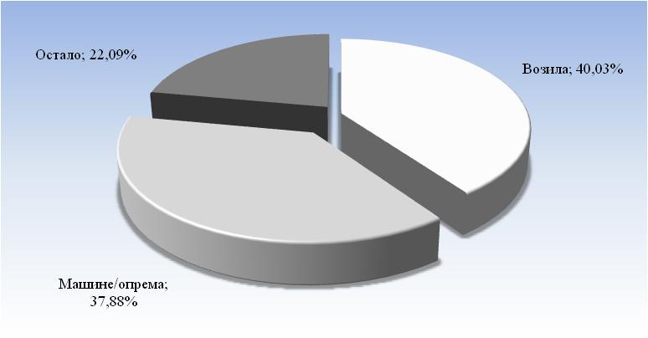

Структура предмета залоге

Структура заложних поверилаца - У 67,49% случајева заложни повериоци су банке, у 10,05% случајева заложни поверилац је Република Србија (у питању су заложна права конституисана у поступку пред органима пореске управе), док су физичка лица заступљена у само 0,22% случајева. У преосталих 22.24% заложни повериоци су остали привредни субјекти.

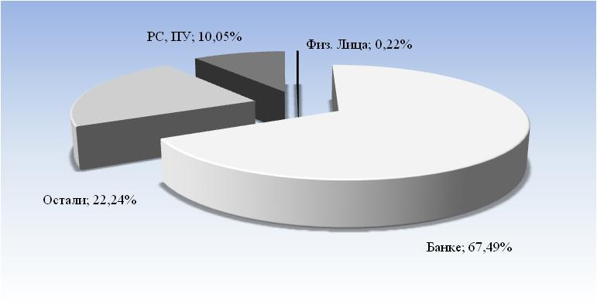
Структура заложних поверилаца

Износ обезбеђених потраживања - Укупан износ потраживања која су обезбеђена заложним правом уписаним у Регистар износи:

64.183.439.300,67 | РСД
6.690.201.480,86 | ЕВРА
700.000,00 | КОНВЕРТИБИЛНИХ МАРАКА
193.464.676,00 | УС ДОЛАРА
18.205.000,00 | ХРВАТСКИХ КУНА
307.157.545,73 | ШВАЈЦАРСКИХ ФРАНАКА

Број активних заложних права - Са стањем на дан 31.12.2008. године, активно је 36.466 заложних права регистрованих од почетка рада Регистра.

Квалитет одлука - Током 2008. године поднета је жалба на 274 одлуке. Процентуално изражено, број ожалбених одлука је 1,34%.

Поништено је само 20 од укупно донетих одлука, што представља 0.10% поништених одлука.

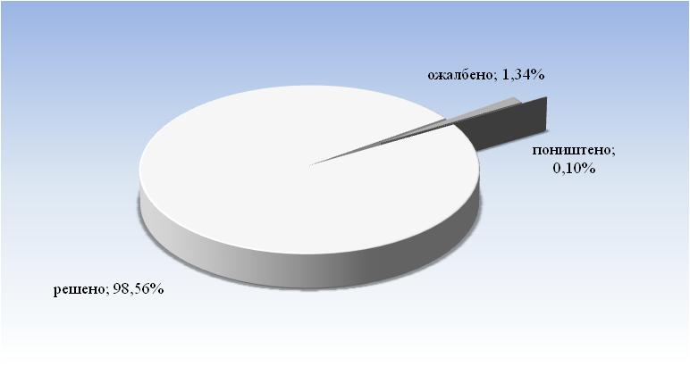
Квалитет одлука

Регистар финансијског лизинга

Број поднетих захтева - У Регистру финансијског лизинга примљено је укупно:

Захтева за упис уговора о финансијском лизингу | 12.538
Захтева за измену и допуну података о регистрованим уговорима | 2.513
Захтева за упис забележбе | 2
Захтева за брисање забележбе | /
Захтева за упис престанка уговора | 8.526
Захтев за брисање уговора о финансијском лизингу | 6
Укупно захтева | 23.585

На дан 31.12.2008. године у 98% предмета је била донета одлука. Приказано по врстама одлука, донето је:

Решења | 23.091
Закључака о одбацивању | 2
Решено на други начин | 45
Нерешено | 447

Од укупног броја поднетих захтева, 0,23% је било неуредно, што је изискивало израду закључака о обезбеђењу доказа којим је подносиоцима захтева налагано уређење. Према врсти захтева за регистрацију, приказ броја донетих закључака изгледа овако:

Упис уговора о финансијском лизингу | 14
Измена или допуна података | 23
Упис забележбе | 2
Престанак уговора | 16
Укупно: | 55

У Регистру финансијског лизинга током 2008. године примљена су 3 захтева за издавање извода.

У односу на 2007. годину, број поднетих захтева током 2008. године задржао се на приближно истом нивоу, с тим што је број регистрованих уговора за близу 25% мањи него 2007. године.

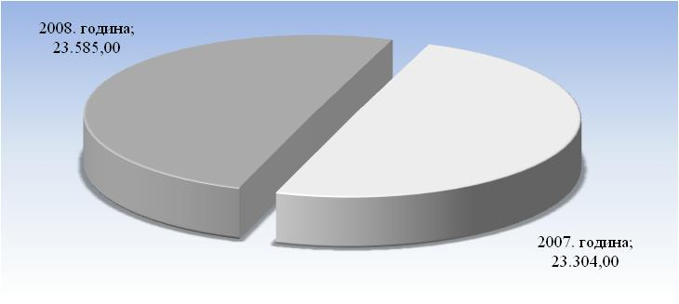
Упоредни приказ броја поднетих захтева за 2007. и 2008. годину

Структура предмета лизинга - У укупном броју регистрованих предмета финансијског лизинга разне врсте возила учествују са 80,53%, машине и опрема са 19,09%, а преосталих 0,38% отпада на све остале врсте покретних ствари.

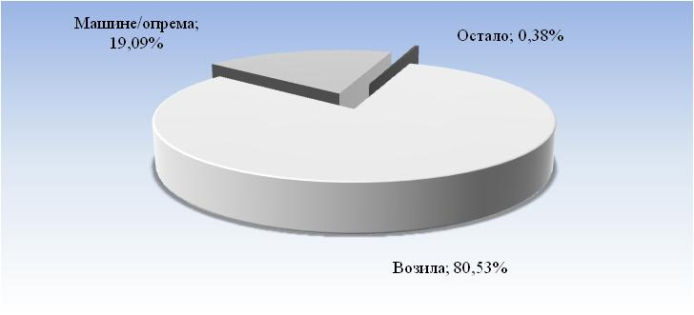

Структура предмета лизинга

Структура прималаца лизинга – У укупном броју прималаца лизинга, правна лица учествују са 74,10%, а физичка лица са 25,90%.

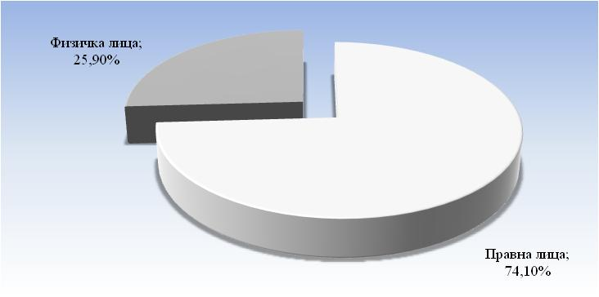

Структура прималаца лизинга

Број активних уговора о финансијском лизингу – Са стањем на дан 31.12.2008. године, у Регистру финансијског лизинга активно је 50.719 регистрованих уговора.

Квалитет одлука - Није било изјављених жалби на одлуке донете током 2008. године.

Послови скенирања

Од укупног броја предмета из 2008. године, за скенирање је на дан 31.12.2008. године преостало 2.010 предмета Регистра залоге и 1.404 предмета Регистра финансијског лизинга.

Пренети послови из 2007. године

У току 2008. године завршени су у целини послови који су пренети из 2007. године.

У Регистру залоге је окончан поступак у 542 предмета који су пренети из претходне године. Скенирано је и архивирано 13.766 предмета из 2007. године који су пренети у 2008. годину.

Приходи остварени у Регистру залоге на покретним стварима и правима износе 43,6 мил. динара. У оквиру ових укупних прихода накнаде по основу текућих послова износе 40,1 мил. динара, док накнаде по основ у пренетих послова из претходних година износе 3,5 мил. динара.

У Регистру финансијског лизинга је окончан поступак у 435 предмета који су пренети из 2007. године. Скенирано је и архивирано 20.875 предмета из 2007. године који су пренети у 2008. годину.

Приходи остварени у Регистру финансијског лизинга износе 51,0 мил. динара. У оквиру ових укупних прихода накнаде по основу текућих послова износе 44,6 мил. динара, док накнаде по основ у пренетих послова из претходних година износе 6,4 мил. динара.

Нормативна активност

Током 2008. године активно се учествовало у раду на изменама и допунама Закона о извршном поступку. На иницијативу Агенције у текст Нацрта је ушао предлог да се установи Регистар судских забрана и да се Законом пропише обавеза регистрације привремених мера забрана отуђења и оптерећења покретне имовине и непокретности извршних дужника у судским поступцима. У целини је прихваћен предлог дела текста Закона којим се установљава Регистар, дефинише његова надлежност и регулише поступак регистрације.

IV | ЗАЈЕДНИЧКИ ПОСЛОВИ

Контакт центар

Као резултат сложеног пројекта, израђеног у року и у оквиру планираног буџета, нови Контакт центар Агенције успешно ради од 1. јула 2008. године. Пројекат је обухватио следеће активности:

- Позиви са старих бројева контакт центра 3331-444, 445 и 446 су преусмерени на нови 202-3350;
- Ажурирани су контакт подаци на интернет страници Агенције;
- Објављена је вест о раду новог Контакт центра на интернет страници Агенције;
- CePP је извршио преусмеравање позива оператеру на наш нови број Контакт центра. Корисник избором оператера (0) одмах добија оператера у Агенцији;
- CePP је преузео од Агенције и пустио у новембру нови алгоритам говорног аутомата и снимљене текстове за говорни аутомат.

Претходни контакт центар, малог капацитета, остваривао је само мали део укупног посла, док је већи део радила партнерска кућа – CePP Поште Србије. Нови Контакт центар Агенције је практично у потпуности преузео посао (сви оператери су у Агенцији, постављен је говорни аутомат са комплетним обавештењима- IVR). Сарадња са CePP-ом је задржана на нивоу говорног аутомата (IVR) у CePP-у и преусмеравања позива на оператерe у Агенцији.

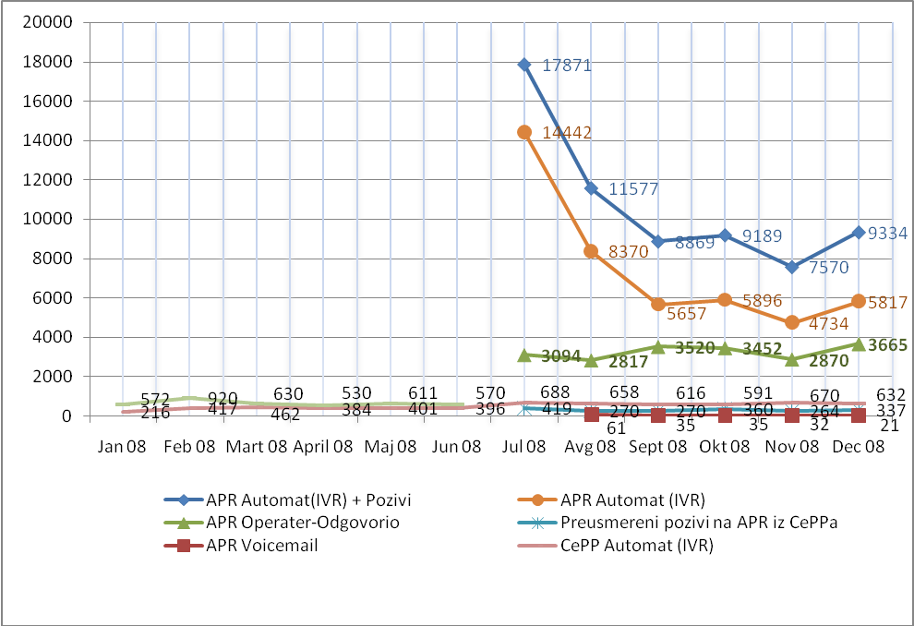

Структура позива остварених по месецима у 2008.години

Анализом позива од 1.7.2008. године констатовани су следећи подаци::

Укупан број свих позива Инфо центру Агенције у 2008. години био је 80.267 позива. Од тога:
  - У оквиру Контакт центру Агенције – од јула до децембра 2008. године реализовано 64.986 позива
  - Преко услужног контакт центра CePP-а од јануара до децембра 2008. године реализовано 15.281 позива
  - Аутоматски говорни апарат је оправдао увођење, јер је у периоду од јула до децембра 2008. године преко њега 44.886 позива наших корисника добило информацију на говорном апарату, а на 22.132 позива одговорили су оператери нашег Контакт центра.
Говорна пошта – је нова функција Агенције контакт центра. У периоду од јула до децембра 2008. године само 184 корисника је искористило ову функцију.

Експедиција

Током 2008. године Служба експедиције, као заједничка служба Агенције, је редовно, без застоја, на дневном нивоу експедовала све предмете доспеле за експедицију, тако да је експедиција предмета завршених у 2008. години обављена закључно са 05. јануаром 2009. године.

Архивирање

Служба архиве је током 2008. године, у функцији заједничких послова Агенције, редовно, континуирано и ажурно, обављала своје послове. Проблем недостатка пословног простора за Архиву, обзиром да се под закупом користи недовољан простор ЈП Склоништа, на три локације у Београду, делом је ублажен у сарадњи са Министарством одбране, где је Агенција, за Архиву, добила на располагање простор на Бањици, који је опремљен и осим за одлагање и чување документације, користи се и за послове скенирања.

За потребе архивирања око 2,5 милиона предмета које чува Агенција, користи се и део пословног простора намењен основној делатности Агенције, на Тргу Николе Пашића бр. 5 и у Дечанској улици бр. 14.

Служба Архиве, у свом раду, користи укупан пословни простор од око 3000m².

У вези са пословима скенирања папирних оригинала документације којом располаже Агенција, а који су у већем обиму, доделом уговора у поступку јавне набавке најповољнијем понуђачу, започети у 2008. години, запослени у Служби архиве су били додатно ангажовани на паковању, разврставању и обележавању документације. Овај посао великог обима, извршен је уз редовне послове Службе, без застоја, што је био неопходан услов за увођење у посао фирме која је преузела обавезу превођења документације у електронски облик. Осим несумњиво великог значаја, који има на овај начин створена електронска архива, скенирана документација у многоме олакшава и рад запослених у Регистрима.

V | ИНФОРМАЦИОНИ СИСТЕМ

- Интерна организација ИКТ послова

У складу са плановима развоја Агенција, Служба за информатичку подршку је током 2008. године кадровски и стручно ојачала, постепено прерасла у нову форму, и ступањем на снагу нове систематизације послова у Агенцији формално организована као Сектор информатике и развоја. Настављен је тренд из 2007. године, кроз развој ИТ сектора - радни тим је даље осмишљено ојачан, стандардизована је подела посла по групама (инфраструктура, подршка апликацијама, подршка испоруци података, развој софтвера, стратешки послови), усавршене су и формализоване процедуре рада у свим битним сегментима. Тиме је успостављен континуитет развоја ИТ функције у Агенцији у правцу врхунског сервиса како за спољне кориснике, тако и за све запослене у Агенцији.

С обзиром да су одржавање и администрација система, као и подршка постојећим апликацијама и пословним процесима, доведени на доста висок ниво, од средине 2008. године акценат је стављен на јачање сопствених капацитета за развој софтвера.
Оформљена је Група за развој, која ће даље континуирано јачати, преузет низ сложених оперативних послова од нашег софтверског партнера, и самостално, или уз мању помоћ са стране, урађен низ развојних пројеката, што је детаљније приказано у даљем тексту.

- Стратешки послови

У складу са новом позицијом ИТ функције у Агенцији, руководилац и већи број радника Сектора информатике и развоја били су у већој мери него раније непосредно укључени на реализацији следећих стратешких послова:
- Успешно представљање Агенције на кључним ИТ скуповима, пре свега Yu Info 2008 – Копаоник и IS DOS 2008 – Нови Сад, као и више округлих столова и конференција на тему развоја електронске управе.
- Учешће у међународној сарадњи а пре свега:
- Припрема садржаја и сценарија за 3. XBRL конференцију у Београду, јануара 2008. г.;
- Учешће у организацији и раду годишње скупштине ECRF у Београду, јуна 2008. г.;
- Завршетак техничких припрема и припреме за прикључење на мрежу EBR-а;
- Свеобухватне припреме и учешће у свим фазама преговора са агенцијом KOICA из Републике Кореје о донацији од 3,2 M $ за развој Информационог система Агенције.
- Наставак рада на пројектима из програма Европске уније – IPA 2009, заједно са Агенцијом за лиценцирање стечајних управника и секторима Министарства економије и регионалног развоја.

- Расположивост и унапређење ИКТ инфраструктуре и софтвера за регистре

Током 2008. године очуван је и битно унапређен висок степен расположивости информационог система и услуга Агенције базираних на њему, како „гледано изнутра“ (оператери у свим регистрима), тако и за спољне кориснике, пре свега преко Интернета.
Истовремено, битно је унапређен софтвер за све регистре, како Интегрисани софтверски систем за Регистар привредних субјеката , тако и софтвер за Регистар заложног права на покретним стварима и правима и Регистар финансијског лизинга. И даље су, као помоћ у раду разних служби (пре свега разне евиденције), по потреби израђивани помоћни програми за пословне процесе који за сада нису аутоматизовани.
Учињени су први, али битни кораци у правцу координиране аутоматизације свих пословних процеса у Агенцији, и њиховог укључивања у јединствени информациони систем Агенције.

И даље је унапређивана мрежна инфраструктура, што је укључивало инсталацију потребног броја нових рачунара– радних места и штампача у мрежи, проширење комуникационе опреме и повећање капацитета веза где је потребно, итд.

Континуирано су унапређиване процедуре администрације и одржавања система, и то:

- У потпуности је уведен Microsoft Sysinternals сет алата за управљање активним директоријумом, чиме је омогућена потпуна аутоматизација процеса администрирања;
- Уведене су нове групне полисе за кориснике и рачунаре на домену;
- Делегиране су улоге на АД-у према реалним потребама;
- Уведени су или битно унапређени алати за администрацију: LAN-sweeper за администрацију мреже, ActiveXpert за мониторинг домена;
- Омогуђено је скенирање документације РЕПСИС-а у објекту Војне Академије;
- Започето је увођењеа SPIDER.NET апликације у Агенцију;
- Тестирана је и уведена у рад WebClient –апликација за регистре лизинга и залоге, итд.

- Унапређење безбедности система и података

Посебна пажња посвећена је одржавању и сталном унапређењу безбедности система:

- Даље је усавршаван уведени највиши ниво контроле приступа, пуном применом Microsoft Public Key Infrastructure (PKI), чиме је ниво сигурности система битно подигнут, посебно што се тиче приступа спољних корисника (контрола путем картица), електронске поште и VPN-а;
- Уведена је обавеза приступа Gateway-у Агенције употребом смарт картица, а директни удаљени приступ укинут и замењен VPN-ом;
- Унапређен је AdminBackup алат којим се бекапују све SQL базе на домену. Урађена су три унапређења бекап програма и процедура;
- У току је припрема за тестирање алата за израду имиџа дискова свих сервера чиме ћемо добити опоравак сервера у року од пола сата;
- Виртуелизовани су Домен контролер, Web сервер (портал и претраге), Маил сервер и
- Уведен ISA 2006 сервер и Windows 2008 сервери у циљу повећања безбедности и стабилности система.

- Услуге базиране на информационом систему Агенције

Основне услуге базиране на ИКТ технологијама у Агенцији су обухватале размену података са трећим лицима – корисницима услуга, са и без накнаде. Од раније на високом нивоу, оне су пажљиво планиране, успостављане и унапређиване и током 2008. године.

Посебна пажња посвећена је стандардизацији свих поступака, прецизној подели посла, посебно када се ради о директним контактима са корисницима, и аутоматизацији послова. У току је израда клијентских алата који ће омогућити да се посао прављења једноставнијих статистика пребаци са администратора на крајње кориснике.

Током 2008. године је направљен одлучан корак у техничком развоју и реорганизацији Центра за пружање информација клијентима, уз давање пуне подршке у оперативном раду. Интернет страна Агенције је редизајнирана и битно унапређена.
Оба поменута унапређења урађена су кроз успешне пројекте вођене од стране ИТ сектора.

- Развојни послови

Извештајна 2008. година била је кључна за опредељење и почетак организовања у правцу што већих капацитета за сопствени развој софтвера, као и за самостално вођење пројеката. Оформљена је и активирана група за развој софтвера, која ће се даље динамично, плански развијати.

Основни развојни послови обављени или започети у 2008. години били су:

- Нови сајт Агенције на DotNetNuke (Open Source) платформи је битно редизајниран;
- Урађено је више статистичких апликација за интерну употребу;
- Урађена су два једноставна решење за управљање скенираним документима у оквиру регистара лизинга и залоге (WebClient) ;
- Урађена је помоћна апликација за ванредне процедуре у оквиру РЕПС-а ;
- Пуштена је у рад тестна верзија универзалног web сервиса Агенције
(<http://webservice.apr.gov.rs/aprwebservice.asmx>);
- Тестиране су разне верзије сигурносних техника на web сервису укључујући и употребу дигиталних потписа ;
- Пуштена је у рад тестна верзија WAP сајта агенције (http://srogic.apr.sr.gov.yu/wap/);
- Урађене су web форме за он-лине пријаву на ECRF и XBRL конференцију;
- Урађени су нови обрасци за пријаве у регистрима привредних субјеката и залоге;
- Завршена је статистичка апликација "Мапе" за графички приказ података из регистара - тренутно се налази у тестној фази;
- Урађена је тестнa апликација за Регистар подстицајних средстава.

После формирања развојног тима, на нивоу Сектора су урађени следећи послови:

- Одабрана је оквирна архитектура и платформа за интерни развој будућег софтвера (MS.NET, C#, MS SQL, MS IIS, SOA, ASP.NET, Silverlight, WCF, WF) ;
- Одабрана је методологија за интерни развој будућег софтвера (XP методологија) ;
- Одабран је сет, добрим делом бесплатних алата за интерни развој будућег софтвера (VisualStudio, Nunit, Ncover, WatIN, TestDriven.NET, Subversion, AnkhSvn, VersionOne, BugTracker.NET).

У области администрације база података и подршке испоруци података, урађено је:

- Стандардизовање упита ка базама података, пре свега привредних субјеката;
- Унапређење и започињање сарадње са већим бројем институција, посебно у контексту припрема за реализацију пројекта „једношалтерски систем“ ;
- Уређен је изузетно велики број стандардних статистика, као и сложених статистичких извештаја „по захтеву“, често у диктираним кратким роковима;
- Унапређене су процедуре експортовање података према банкама и другим корисницима;
- Преузето је комплетно прикупљање пријава грешака из регистарских апликација, као и праћење њиховог отклањања;
- Континуиран рад на унапређењу регистарских апликација, посебно кроз унапређено „тестирање код корисника“, на окружењу које је успостављено у Агенцији.

Урађени су следећи капитални развојни пројекти:

- Нови Контакт (Инфо) центар ради успешно од 1. јула 2008 године. Контакт центар је пуштен у рад у пројектом предвиђеном року.
- Сервис провере статуса предмета, на Интернет страни и SMS сервисом - Агенцијa је омогућила од маја 2008. године својим корисницима услугу провере статуса предмета преко SMS сервиса, слањем поруке на број 7272.
- Пројекат „3D приказа ентеријера нове зграде Агенције у Бранковој 25“ за изабране типске просторе и шалтер салу. Закључење свих спецификација је извршено 15.10.2008. године а примопредаја пројекта је извршена новембра 2008. године.
- Комплетан редизајн Интернет странице Агенције је урађен сопственим снагама. Нова интернет страница је пуштена у рад јануара 2008. године, и потпуно је под контролом Агенције.
- Тим Агенције је успешно припремио ECRF Интернет страницу, која је пуштена у предвиђеном року 1.4.2008. године и коришћена у припреми ECRF конференције одржане у Београду јуна 2008. године
- Реализована је израда Идејног пројекта о систему управљања информацијама у Агенцији, која је обухватила: Снимање стања пословних процеса Агенције; Анализу пословних процеса Агенције и предлог њиховог унапређења; Израду релевантних интерних докумената (Правилник о систему финансијског управљања и контроле у Агенцији за привредне регистре са одговарајућим упутствима за формирање, кретање и контролу материјално-финансијске документације у оквиру пословно-финансијских процеса у Агенцији: приходи, набавка, трошкови рада, и друго. Анализом стања у Агенцији и захтева које су исказале све пословне функције Агенције, утврђена је неопходност увођења система за управљање документима и пословног информационог система (ЕРП) као и повезивање постојећих пословних апликација и система у Агенцији.

VI | УНУТРАШЊА ОРГАНИЗАЦИЈА

У претходним годинама Агенција је већ постигла пуни обим рада кроз потпуно ангажовање регистара и осталих организационих делова. Вишегодишње искуство омогућило је Агенцији да формира јасну слику како оптимално искористити постојеће ресурсе, не само у процесу редовног већ и у условима повећаног обима пословања.

Унутрашња организација Агенције и систематизација радних места унапређени су доношењем новог Правилника 15.04.2008. године. Овим Правилником уређена је макро-организација као и микро-организациона структура Агенције, са детаљним описима радних места и условима за обављање одређених послова у оквиру радног места, у сврху оптимизације свих радних процеса. Посебна пажња посвећена је питањима одговорности, како личне одговорности сваког од запослених, тако и систему субординације запослених на радним местима са функцијом руковођења. Синхронизација пословних процеса различитих организационих делова обезбеђена је утврђеним односима координације на нивоу Агенције.

Органи Агенције

Агенцијом руководе директор и Управни одбор, на основу и у складу са надлежностима, овлашћењима и одговорностима прописаним Законом о Агенцији за привредне регистре, Законом о јавним агенцијама и Статутом Агенције за привредне регистре.

Функцију директора Агенције врши Звонко Обрадовић, именован решењем Владе 24 број 119-8224/2007 дана 06.12.2007. године на пет година, у поступку који је спровео Управни одбор објављивањем јавног конкурса.

Чланове Управног одбора Агенције именује Влада, а од 27. октобра 2005. године Управни одбор је у истом саставу. У току 2008. године овај орган се сусрео са проблемом у обезбеђивању кворума за рад, који је превазилажен захваљујући личној посвећености активних чланова, који су у духу колегијалне сарадње, и у интересу Агенције, својим конструктивним радом дали значајан допринос постигнутим резултатима Агенције.

Управни одбор је у 2008. години одржао 10 седница, током којих је, у оквиру своје надлежности, разматрао и усвајао извештаје о раду и друге извештаје и предлоге које је у име Агенције Управном одбору подносио директор Агенције, планове и програме рада, доносио одлуке из своје надлежности, као и предлоге одлука упућених на сагласност Влади, као оснивачу. Разматрани су и извештаји директора Агенције у вези текућег пословања, а најмање на тромесечном нивоу и извештаји о остварењу Финансијског плана Агенције за текућу годину као и извештаји о раду Регистара. Управни одбор је активно учествовао у креирању пословне политике Агенције указујући на могуће пропусте у раду и одлучивању и предлажући конкретне мере за отклањање неправилности. Са посебном пажњом, Управни одбор је пратио окончање недовршених послова пренетих из претходне 2007. године,о чеми је тромесечно на основу посебно припремљених Извештаја доносио одговарајуће одлуке. Управни одбор је радио и одлучивао у атмосфери тимског рада и континуиране активне комуникације са менаџментом Агенције.

У 2008. години Управни одбор је, на основу претходне сагласности Владе, именовао и регистраторе, обзиром да је раније именованима истицао први мандат, те су тако, на исте функције, поново именовани: Миладин Маглов за регистратора Регистра привредних субјеката и Тања Вукотић Маринковић за регистратора Регистра финансијског лизинга и Регистра залоге на покретним стварима и правима.

Људски ресурси

Унутрашња организација и систематизација радних места у Агенцији утврђена је Правилником који је донет од стране директора Агенције 15.04.2008. године. Број извршилаца на сваком од предвиђених радних места утврђује се посебном одлуком директора, на основу и у складу са Годишњим програмом рада и Финансијским планом Агенције. Тако је Одлуком директора за 2008. годину утврђен број од укупно 313 извршилаца, пројектован за рад Агенције у оптималним условима. Како нису сва радна места попуњена то је број запослених у Агенцији на дан 31.12.2008. године износио 292 запослена у односу на 280 запослених колико је било у радном односу на дан 31.12.2007. године. У поређењу са претходном годином, у 2008. години је забележен пораст броја запослених од 4,28%.
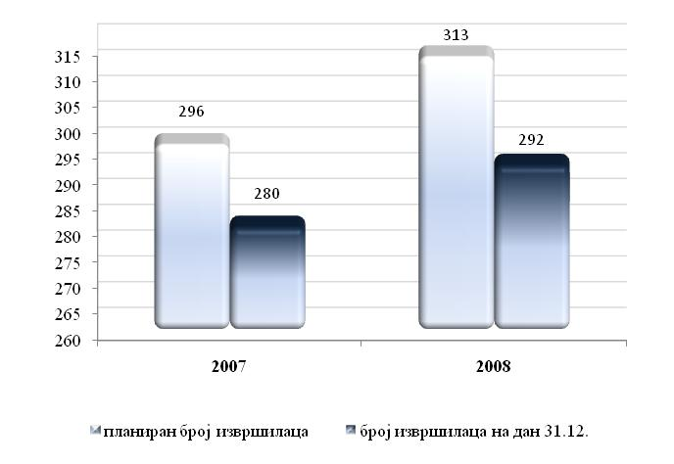
Упоредни приказ планираног и реализованог броја извршилаца у 2007. и 2008. години

Међутим, податак о повећању броја извршилаца је релативан, јер је, истовремено, број ангажованих лица по основу обављања привремених и повремених послова смањиван, од 133 колико их је било на крају 2006. године, смањен на 65 лица у 2007. години, да би на дан 31.12.2008. године било 60 лица који имају важеће уговоре са Агенцијом о обављању привремених и повремених послова.

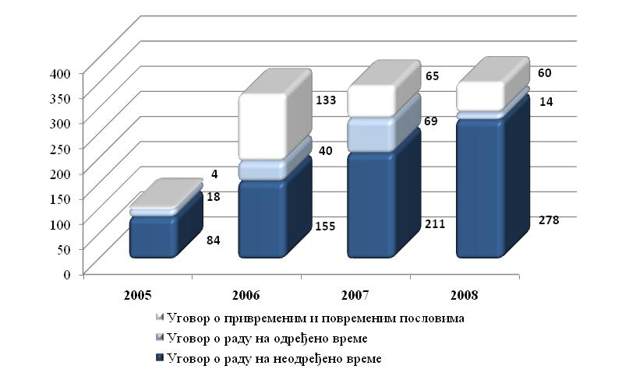

Структура радно ангажованих лица у Агенцији на дан 31.12.2005.-2006.-2007.-2008. године

У току 2007. године укупно ангажованих 138 лица по уговорима о обављању привремених и повремених послова, остварило је 18.832 радна дана, што је за 31,82% мање у односу на претходну 2006. годину, када је остварено укупно 27.623 радна дана. Као и у претходним годинама, и у 2008. години је ангажован одређен број лица за обављање повремених и привремених послова, којих је на дан 31. децембра, за 7,69% мање у односу на 2007. годину, а који су током године остварили укупно 16.912 радних дана, што је у поређењу са 18.832 радних дана остварених у току 2007. године за 10,19 % мање.

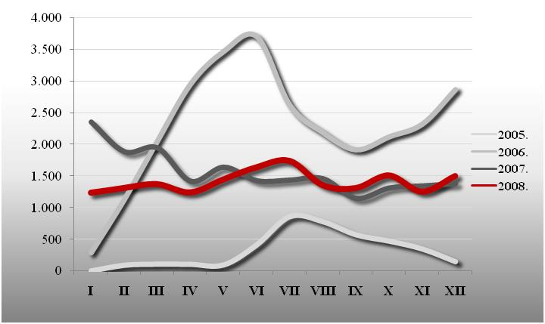

Број радних дана на привременим и повременим пословима
по месецима у периоду 2005.- 2008. година

Квалификациона структура, слично као и у претходним годинама, показује да претежни број радно ангажованих у Агенцији поседује IV степен стручне спреме, односно завршену средњу школу и од укупног броја 352 радно ангажованих лица на дан 31.12.2008. године, они чине 79,54%. Међутим, забележен је одређени пораст запослених са VI степеном стручне спреме, чије учешће у укупном броју радно ангажованих у 2008. години износи 2,56%.

Треба имати у виду да су сви запослени у Агенцији оспособљени за рад на рачунару, што је неопходан услов, обзиром на природу делатности Агенције. Посебна пажња у Агенцији посвећује се обуци за све програме, од системских, преко стандардних, до помоћних. Обука је континуирана, по плану који се унапред прави и врши се по принципу вишефазне обуке («teach the teacher»).

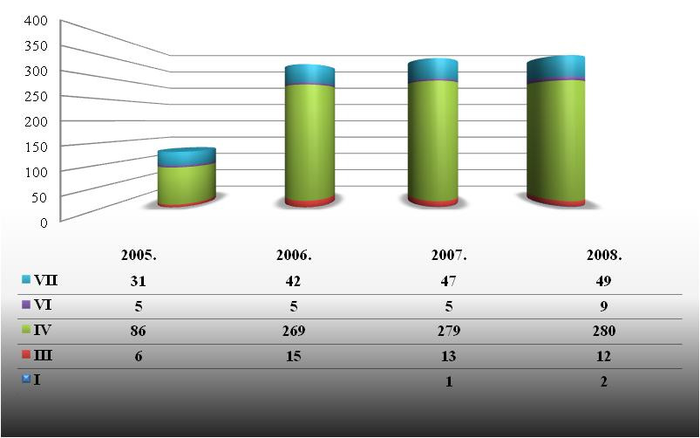

Квалификациона структура запослених и на други начин радно ангажованих
у Агенцији на дан 31. децембар у периоду 2005. –2008. година

Јавне набавке и други општи послови

У складу са планом јавних набавки за 2008. годину који је у оквиру Финансијског плана усвојио Управни одбор Агенције, а поступајући по актуелним захтевима надлежних служби и уз сагласност директора, спроведено је укупно 39 поступака јавних набавки по одредбама Закона о јавним набавкама. Осим тога, 6 поступака јавних набавки Агенција је спровела по овлашћењу Републичке дирекције за имовину Републике Србије, а у вези адаптације и реконструкције пословног објекта у Бранковој улици бр. 25. Већина од укупног броја, 23 поступка, односи се на набавке мале вредности, односно набавке чија је процењена и реализована вредност појединачно на годишњем нивоу мања од 2.700.000,00 динара без ПДВ-а. У отвореном поступку извршене су 3 набавке, и то набавка канцеларијског материјала, набавка рачунарске опреме и набавка услуга скенирања папирних оригинала документације Агенције. У 13 случајева спроведен је поступак јавне набавке са погађањем без претходног објављивања, уз сагласност Управе за јавне набавке. Већином се ради о закупу пословног простора од одређеног закуподавца, објављивању огласа у штампаним медијима и закључивању ауторских уговора о делу.

У току 2008. године реализоване су јавне набавке добара, услуга и радова у укупној вредности од 55.820.598,01 динара без ПДВ-а, што чини 46,29 % планираног износа од 120.593.220,34 динара. У оквиру нереализованих набавки у извештајном периоду највећа средства планирана су везано за пресељење Агенције у нови пословни објекат у Бранковој улици бр. 25, које је требало да се оствари у току 2008. године, али није реализовано.

Ипак се део средстава, утрошен у процедури јавних набавки, односи на опремање нове пословне зграде и припрему објекта за коначно привођење намени. Тако је набављен део канцеларијског намештаја, извршено неопходно проширење телефонске централе и сл.

Сви уобичајени општи послови вршени су током извештајног периода у сврху обезбеђења адекватних техничких и радних услова за запослене, заштите законом и општим актима гарантованих права и обавеза запослених и са циљем стварања радног окружења које ће високим техничким, естетским и етичким стандардима кроз установљене процедуре рада и понашања, омогућити постизање што бољих резултата Агенције. Кроз однос сарадње створени су услови за рад у атмосфери пуног поверења и старања о појединачним интересима и склоностима сваког од запослених, што у крајњој линији, за циљ има постизање свести о јединственом заједничком интересу Агенције.

Обезбеђење пословног простора

Од великог значаја за пословање Агенције, а нарочито за развојне пројекте већ у краткорочним програмима рада је трајно и адекватно решење проблема недостатка пословног простора.

Закуп пословног простора

Агенција од почетка свог рада 2005. године, у Београду, користи по основу закупа пословни простор, који је неадекватан и недовољан за оптималну организацију рада. Овај пословни простор састоји се из канцеларија које су распоређене на различитим спратовима зграде на Тргу Николе Пашића бр. 5 и зграде у ул. Дечанској бр. 14. Закуподавци овог пословног простора су Савез самосталних синдиката Србије, ДП Дворана дома синдиката, Агенција за приватизацију, НИП Радничка штампа и Електровезе а.д. а раније и Војвођанска банка а.д. као закупац пословног простора којим располаже Савез самосталних синдиката Србије. Укупна површина овог пословног простора је око 3.000 m².

Од 2006. године у току је адаптација и реконструкција пословне зграде у Бранковој улици бр. 25, која је закључком Владе распоређена на коришћење Агенцији. Пресељење Агенције у нову пословну зграду, планирано за 2008. годину, из објективних разлога није реализовано.

За смештај и чување архиве Агенција користи просторе закупљене од ЈП Склоништа у Поречкој улици бр. 13 и у Новом Београду, у ул. Гандијева бр. 75. и 91. и простор на Бањици по одобрењу Министарства одбране, део пословне зграде у Бранковој улици која је у поступку адаптације, као и део пословног простора на Тргу Николе Пашића бр. 5 и у Дечанској улици бр. 14, који се највећим делом користе за обављање основне делатности. Пословни простор који се користи за архивирање око 2,5 милиона предмета је око 3000 m².

У току 2008. године Агенција је предузела и низ мера у циљу трајног обезбеђења адекватног пословног простора за рад организационих јединица, те се може сматрати да организационе јединице у Панчеву, Новом Саду, Суботици, Краљеву, Крагујевцу, Зајечару и Нишу, сада имају одговарајући пословни простор за рад.

Пословна зграда Агенције у ул. Бранкова бр. 25.

Закључком Владе од 21.06.2006. године, пословна зграда у улици Бранкова бр. 25 у Београду, укупне површине 5.099,24m² распоређена је на коришћење Агенцији, а истовремено су за потребе адаптације и реконструкције ове пословне зграде закључком Владе бр. 464-8849 од 15.10.2006. године са рачуна Републичке Дирекције за имовину број:840-1575721-66 одобрена средства од 128,0 мил. динара. Законом о буџету Републике Србије за 2008. годину у оквиру буџетског раздела Републичке Дирекције за имовину планирана су додатна средства неопходна за окончање радова на адаптацији и реконструкцији и то првобитно 96 мил. динара, а Ребалансом Закон о буџету Републике Србије одобрено је укупно 136 мил. динара.

Међутим, додатна средства утврђена Изменама и допунама Закона о буџету Републике Србије за 2008. годину у износу од 40,0 мил. динара намењена пре свега за израду шалтер сале,за припрему простора за експедицију и архиву и за набавку и уградњу противпожарних врата нису могла бити реализована из разлога недостајућих прихода у оквиру Управе за трезор Републике Србије пред крај фискалне 2008. године. Из истог разлога и део средстава по већ склопљеним уговорима и преузетим обавезама од око 12,5 мил. динара није било могуће реализовати у 2008. години већ су обавезе пренете на терет средстава одобрених Законом о буџету за 2009. годину за ове намене у оквиру буџетског раздела Републичке дирекције за имовину.

Из наведених разлога инвестиција није могла бити довршена у 2008. години, а самим тим и планирано пресељење Агенције у пословни простор у Бранковој 25 је одложено за 2009. годину.

У 2008. години, у поступку јавне набавке, који је Агенција спровела по овлашћењу Републичке дирекције за имовину Републике Србије, закључен је уговор са извођачем радова у вредности од 90.568.169,87 динара, као и анекс уз овај уговор у вредности од 5.260.006,35 динара. Окончаном ситуацијом обухваћени су радови у вредности од 91.952.250,73 динара.

Међутим, извођачу радова је у 2008. години плаћено укупно 79.448.297,50 динара, а преостали износ од 12.503.953,23 динара пренет је у 2009. годину, због смањене квоте везане за извршење одобрених буџетских апропријација у децембру 2008. године.

У току 2008. године комплетно је завршена адаптација и реконструкција прва четири спрата ове пословне зграде. На основу и у складу са закљученим уговором са извођачем Електродистрибуција Изградња, завршена је изградња трафо станице. ЈП Београдске електране, као извођач радова на термо – техничким инсталацијама, окончао је највећи део радова на систему грејања и хлађења.

Град Београд је у току 2008. године завршио грађевински део реконструкције уличне фасаде.

Законом о буџету републике Србије за 2009. годину у оквиру буџетског раздела Републичке дирекције за имовину планирана су за ову инвестицију средства од 80,0 мил. динара. Уколико се ова средства ангажују благовремено, очекује се да ће најважнији радови на адаптацији и реконструкцији ове пословне зграде бити окончани у 2009. години, чиме ће бити омогућено, не само физичко пресељење у нови пословни простор, већ ће се створити неопходни услови за ефикасну организацију Агенције на оперативном нивоу, као и даље развијање и унапређење функција Агенције у односима са корисницима услуга, државним органима и међународним институцијама.

VII | ФИНАНСИЈСКА ФУНКЦИЈА

У 2008. години финансијско пословање Агенције је обављано у функцији подршке реализацији задатака утврђених Програмом рада Агенције за 2008. годину, а у складу са Финансијским планом, на које је сагласност дала Влада. Обављање текућих и оперативних послова се и у овој години одвијало у условима немогућности предвиђеног пресељења у зграду у ул. Бранкова 25, што је као последицу наметнуло потребу мањег преусмеравања средстава са одређених планских позиција и то углавном у корист финансирања трошкова закупа пословног простора Агенције и скенирања документације из Регистара, а на основу Одлуке Управног одбора (број:10-5-19/08, од 10 септембра 2008. године).

У складу са решењима из Правилника о унутрашњој организацији и систематизацији радних места који је донет половином 2008. године, у постојећи састав финансијске функције укључени су и послови који се односе на издавање извода у електронском облику.

Агенција је током 2008. године обавила потребне организационе, техничке и административне припреме и била домаћин-председавајући Конференције Форума европских привредних регистара. У вези с тим, обављени су сви финансијски послови у име и за рачун Форума, сачињен је одговарајући финансијски извештај који је усвојен од стране Форума, а вишак средстава прослеђен је Регистру Луксембурга- следећој чланици домаћину.

Финансијска средства Агенција држи на рачунима отвореним у оквиру Консолидованог рачуна трезора, код Управе за трезор Министарства финансија Републике Србије.

Сектор за економско-финансијске послове је поред обављања текућих послова из своје надлежности радио и на унапређењу финансијске функције Агенције, посебно у делу који се односи на процесе планирања, контроле и извештавања о материјално-финансијском пословању. У складу са Одлуком Управног одбора, за потребе информисања истог припремани су квартални Извештаји о остварењу прихода и извршењу расхода Агенције и стању материјално-финансијског пословања Агенције у посматраним периодима, као и квартални извештаји о реализацији недовршених послова из ранијег периода који су пренети у 2008. годину.

Агенција финансијске извештаје саставља у складу са Међународним стандардима финансијског извештавања, односно Међународним рачуноводственим стандардима и у складу са Правилником о рачуноводству и рачуноводственим политикама Агенције.

Агенција је у 2008. години остварила укупне приходе од 582,9 мил. динара и расходе из редовног пословања од 539,6 мил. динара. Улагање у сталну имовину износило је 31,7 мил. динара у складу са пословном политиком Агенције да улаже знатна средства у материјалну основу и имовину Агенције, односно у државни капитал. Финансијским планом за 2008. годину није било предвиђено остварење вишка прихода над расходима. Међутим, захваљујући уштедама које је у свом пословању имала Агенција остварен је вишак прихода над расходима и издацима за нефинансијску имовину у износу од 11,6 мил. динара, који ће у складу са законом бити уплаћен на рачун буџета Републике Србије.

У току 2008. године Агенција је наставила да инвестира у набавку опреме,пре свега информатичке опреме и у доградњу софтверских пројеката(пакета) за потребе регистара,али и у набавку канцеларијског намештаја и друге канцеларијске опреме и инвентара везано за пресељење у нови пословни простор у ул. Бранковој 25, чиме је вредност сталне имовине додатно увећана, тако да је на дан 31.12. 2008. године износила 151,3 мил. динара.

Евидентирање имовине, потраживања и обавеза за 2006. годину је у одређеној мери унапређено у погледу припреме пописа, обележавања и евидентирања основних средстава и посебно третмана нематеријалне имовине (софтвера и лиценци) Агенције.

У складу са законом, финансијско пословање Агенције за 2008. годину било је предмет спољне ревизије, која је у вези с тим сачинила одговарајући извештај и мишљење о извршеној ревизији.

У циљу унапређења финансијске функције у Агенцији у смислу успостављања интегралног система материјално финансијског пословања и стварања услова за јачање управљачке и контролне функције у Агенцији и усклађености пословања са законом, настављен је процес доградње појединих аката, а истовремено је урађено испитивање и анализа интерних контрола и контролних поступака од стране овлашћеног ревизорског предузећа, које треба да послужи за отклањање евентуалних пропуста у дефинисању и примени интерних контролних поступака a у циљу успостављања интегрисаног пословног информационог система Агенције, ефикасног система интерних контрола и унапређења процеса пословног управљања ресурсима са којима Агенција располаже.

Финансијски извештаји и финансијско пословање Агенције у 2008. години се у складу са законом посебно припремају и подносе Управном одбору Агенције, односно Влади на сагласност. У оквиру ових извештаја се дају свеобухватне и детаљне информације и подаци о финансијском пословању Агенције у 2008. години, уз одговарајући извештај и мишљење екстерне ревизије.

VIII | ОДНОСИ СА ЈАВНОШЋУ

ПР активност на самом почетку године биле су усмерене на прикупљање, допуњавање и креирање информација за Интернет презентацију Агенције, па је јануара објављена нова, редизајнирана и унапређена Интернет страна www.apr.sr.gov.yu, која је у току године пререгистрована на нови рс домен.

Анализа о посећености показује да је протекле године Интернет презентацију Агенције посетило 4,2 милиона корисника. Највећа месечна посећеност сајта забележена је у октобру (422.500 хитова на насловној страни), а корисници су, као и до сада, највише посећивали претраге података у оквиру Регистра привредних субјеката. На основу ове анализе установљено је да је претрагу података о регистрованим привредним друштвима користило 2,4 милиона посетилаца, док је претрага предузетника извршена у 1,9 милиона случајева. Са Интернет стране преузето је и три стотине хиљада бесплатних образаца са регистрационим пријавама.

Главне ПР активности у току 2008. године биле су усмерене на информисање јавности о међународним активностима Агенције, реализованим у оквиру њеног председавања у Форуму европских привредних регистара- ECRF. Предузетим ПР активностима, јавност је била информисана о темама и резултатима 3. XBRL конференције (18. јануар) и 11. Годишње конференције ECRF (19 – 20. јун), потреби увођења међународног XBRL стандарда за поузданије финансијско извештавање, улози привредних регистара у спречавању прања новца, актуелним трендовима у развоју електронских сервиса националних регистара, улози и значају привредних регистара за развој националних економија, потреби повезивања регистара у циљу испуњења захтева глобалног тржишта, упознавање са методологијом Светске банке којом се евалуирају услови за пословање у више од 170 земаља у свету и објављују у годишњим публикацијама »Doing business«. На конференцијама су учествовали представници из већине европских регистара, као и регистри из Америке, Африке и Азије, чланице најзначајнијих међународних струковних организација и асоцијација: ECRF, EBR, CRF и IACA. Директор Агенцијеje Звонко Обрадовић и државни секретар Министарства економије Лука Андрић најавили су 11. Годишњу конференцију ECRF на конференцији за новинаре, одржаној 12. јуна у прес служби Владе. Конференције су пратили готово сви централни електронски и писани медији, захваљујући чему је Агенција остварила 80 »бесплатних« објава, тв прилога, вести, чланака, интервјуа, извештаја и гостовања у информативним и јутарњим програмима (Национални дневник Пинка, Дизање, Буђелар, Београдски програм РТС, јутарњи програм РТС и Студија Б...). Осим тога, у дневном листу »Данас« објављен је и специјални додатак на четири стране, посвећен ECRF конференцији.

Агенција је припремила и посебан промотивни материјал (брендирање конференцијских сала, ЦД презентација, бележница, свеска, оловка, сувенир...), намењен учесницима конференција, који је тематски дизајниран за сваку конференцију. Снимљени и монтирани аудио - видео материјали о XBRL и ECRF конференцијама пласирани су у електронским медијима који нису пратили ове догађаје. Поред тога, Агенција је администрирала део званичне Интернет презентације ECRF, посвећен организацији конференција у Београду.

Осим тога, јавност је информисана и о потписивању протокола између Агенције и KOICA (Агенција за међународну сарадњу Јужне Кореје) о донацији вредној 3,2 мил. долара, намењеној унапређењу пословних процеса у Агенцији, чија је реализација планирана у 2008. и 2009. години.

Током 2008. године објављено је и 35 саопштења о најважнијим редовним активностима и новостима, од којих издвајамо кампању предаје годишњих финансијских извештаја, обележавање трогодишњице рада Регистра залоге, учешће у промотивној кампањи Министарства економије »Подршка предузетништву на вашем прагу« (Параћин, Чачак, Трстеник...), у оквиру које су, осим Агенције, учествовале и друге владине институције (Реп. Агенција за развој малих и средњих предузећа и предузетништва, Национална служба за запошљавање, Фонд за развој), са циљем да се локалне самоуправе информишу о владиним подстицајним мерама, усмереним на развој предузетништва, самозапшљавање и подршку привреди.

Поводом обележавања 100.000 регистрованог привредног друштва, 9. маја је организован посебан медијски догађај под називом „Сто хиљада покреће Србију“, који је имао циљ да промовише рад Агенције и пружи подстицај грађанима за покретање сопственог бизниса, уз подршку државе. Скупу су, поред директора Агенције Звонка Обрадовића, присуствовали државна секретарка у Министарству економије и регионалног развоја Верица Калановић, директор Агенције за развој малих и средњих предузећа и предузетништва Дејан Јовановић и Андријана Главина, оснивач стохиљадитог привредног друштва у Регистру привредних субјеката, које је регистровано за производњу индустријске амбалаже. Власници предузећа, које је конкурисало за “start up” кредит код Фонда за развој и Агенције за МСПП, уручен је и лаптоп рачунар компаније ComTrade Group, као и ADSL прикључак уз једногодишњи бесплатни интернет, који је доделио Телеком Србије.

Такође, Агенција је имала и запажене наступе на сајмовима »Дани каријере« (10.-11. април) и »Каријера« (12.-13. новембар), као и »Бизнис база« (27.-29. новембар). За потребе ових сајамских активности штампани су одговарајући лифлети о постојећим регистрима и административним процедурама везаним за поступак регистрације. Припремљени су и одговарајући, који су штампани у тиражу од 15 хиљада примерака. Део материјала дистрибуиран је и организационе јединице.

Настављајући сарадњу са економским магазином »Бизнис и финансије«, у публикацији »Бизнис ТОП 2007« објављене су ранг листе најуспешнијих домаћих привредних субјеката, направљених на основу годишњих финансијских извештаја за 2007. годину, које је Агенција примила и обрадила у току 2008. године. Промоција публикације одржана је 16. октобра у Тањуговом прес центру, на којој су, поред директора Агенције Звонка Обрадовића, учесвовали и председник ревизорске куће Делоитте Драган Ђуричин, као и представници брокерске куће Синтеза и СИЕПА. Уз сваки штампани примерак, читаоцима је дељена цд презентација о Агенцији. Овај вид сарадње имао је циљ да промовише активности у области вођења подрегистра годишњих финансијских извештаја и нових сервисних услуга које се односе на скениране трогодишње финансијске извештаје.

Поред тога, Агенција је остварила значајну сарадњу и са невладиним сектором - организацијом Национална алијанса за локални економски развој (НАЛЕД) у реализацији пројекта „Процена трошкова одређених административних процедура у Србији“, формулисаног у оквиру програма MEGA, финансираног од стране USAID. Агенција је учествовала у пружању података и информација о административним процедурама у вези регистрације привредних субјеката које су послужиле за анализу и припрему „Сиве књиге“, публикације која представља резултате анализе и конкретне предлоге представника привреде упућене влади, ради унапређења привредног амбијента земље. Агенција је учествовала и у медијској кампањи, за потребе медијске промоције названог „Из лавиринта“, чији је медијски партнер Б 92.

У току новембра и децембра реализована је маркетиншка кампања »Пословне информације на тацни«, којом је јавност информисана о новим сервисима и услугама, уведеним у току 2008. године: електронска регистрација предузетника, провера статуса предмета на Интернет страни Агенције и путем смс сервиса, увођење новог говорног аутомата и унапређење рада Инфо центра, издавање извода на лицу места у ОЈ које је омогућено захваљујући новом софтверском решењу за организационе јединице. Циљ увођења нових сервиса и услуга је континуирано унапређење рада Агенције са корисницима. Огласно решење о новим услугама објављено је у дневним листовима Блиц и Вечерње новости, недељнику Време, као и економским магазинима Бизнис и финансије и Економист. Радио порука је емитована на радио станици Б 92, као и 12 локалних радио станица (Радио 021 Нови Сад, Радио Пет и City из Ниша, Boom 93 Пожаревац, Радио Суботица, Радио Луна Ужице, Радио Патак Ваљево, Радио 016 Лесковац, Радио Чачак, MAX Вршац, ОК Врање и Радио АС Шабац). Веб банер Агенције био је објављен на напосећенијим домаћим Интернет странама: www.b92.net i www.emportal.rs.

 | 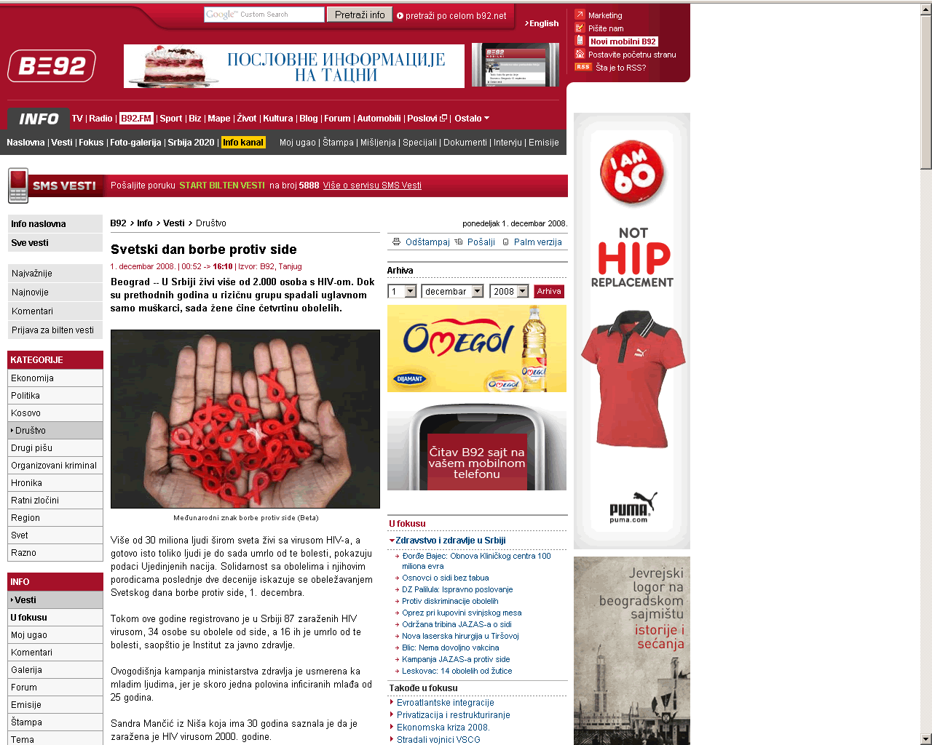

Остале ПР активности биле су усмерене и на припрему података и информација на појединачне захтеве представника медија, који су се у највећем броју случајева односили на статистичке податке из електронских регистара, као и на појединачне случајеве који су се односили на појединачне случајеве регистрације привредних субјеката. Медији су били заинтересовани за одређену врсту података, која је припремљена на основу појединачних упита, креираних према посебним захтевима медија. У току 2008. године било је око 60 оваквих ванредних захтева. Највећи број ових захтева упућен је од стране Центра за истраживачко новинарство Независног удружења новинара Србије, који учествује у различитим међународним пројектима (www.reportingproject.net i www.cins.org.yu).

Осим тога, у области друштвене одговорности реализована је хуманитарна акција добровољног давања крви, у којој је Агенција учествовала 16. јуна. Акцију су заједнички организовали Институт за трансфузију крви Србије и медијска кућа Б 92.

IX | МЕЂУНАРОДНА САРАДЊА

1. ФОРУМ ЕВРОПСКИХ ПРИВРЕДНИХ РЕГИСТАРА
(European Commerce Registers’ Forum – ECRF)

Током свог једногодишњег председавања Форумом европских привредних регистара (European Commerce Registers’ Forum – ECRF), Агенција је у 2008. години била организатор и домаћин две најзначајније конференције ове најмногочланије струковне асоцијације европских институција надлежних за регистрацију привредних субјеката:

III XBRL (“eXtensible Business Reporting Language”) конференција је одржана у Београду, 18. јануара 2008. године, и била је посвећена примени овог међународног стандарда за финансијско и пословно извештавање у раду привредних регистара. Поред представника данског, шведског и британског привредног регистра, своја искуства у апликацији XBRL-а презентовали су и представници Привредних комора Холандије и Италије, као и луксембуршког Института за статистику. На конференцији су учествовала 73 делегата из САД, 16 европских земаља и Србије.

XI Годишња конференција ECRF је одржана у Београду, 19. и 20. јуна 2008. године. У раду конференције су, поред представника европских институција надлежних за регистрацију привредних субјеката, учествовали и представници Светске банке, Међународне финансијске корпорације (International Finance Corporation - IFC), Организације за економску сарадњу и развој (Organization for Economic Co-operation and Development - OECD), Европског привредног регистра (European Business Register - EBR), Форума привредних регистара (Corporate Registers Forum - CRF), као и Међународног удружења привредних администратора (International Association of Commercial Administrators - IACA).

Програмом конференције је било обухваћено преко 20 презентација којима су обрађене теме од значаја за рад институција надлежних за регистрацију привредних субјеката. Посебне сесије су биле посвећене улози привредних регистара у спречавању прања новца, “Doing Business” методологији и административним процедурама неопходним за отпочињање пословања, упоредном истраживању система регистрације у преко 50 европских и ваневропских држава, имплементацији једношалтерског система регистрације, итд. По броју учесника - 130 делегата из 35 земаља Европе, Америке, Азије и Африке - ова конференција је премашила све досадашње годишње конференције Форума.

2. ЕВРОПСКИ ПРИВРЕДНИ РЕГИСТАР
(European Business Register – EBR)

Агенција је наставила опсежне техничке припреме неопходне за интеграцију електронске базе Регистра привредних субјеката (РЕПСИС) на електронску мрежу EBR, засновану на Интернету, чиме ће подаци садржани у РЕПСИС-у постати доступни заинтересованим лицима широм Европе.

Представници Агенције су присуствовали пролећном (Атина, 14-15. мај 2008) и јесењем (Кардиф, 21-22. октобар 2008) заседању Европске економске интересне групације Европског привредног регистра (EBR EEIG), на којима се расправљало о стратегији EBR у периоду 2009-2014. година и унапређењу EBR сервиса.

3. ФОРУМ ПРИВРЕДНИХ РЕГИСТАРА
(Corporate Registers Forum - CRF)

На позив организатора V Годишње конференције CRF (Ванкувер, Канада, 31.03 - 04.04.2008), директор Агенције је - у функцији председника Управног одбора Форума европских привредних регистара у периоду 2007/2008 - представио рад ECRF-а, као и припреме које Агенција спроводи у својству организатора и домаћина 11. Годишње конференције ECRF-а.

4. „БРАЈТ” ПРОЈЕКАТ
(Business Registers Interoperability Throughout Europe - BRITE)

Агенција је наставила да прати „Пројекат интероперабилне сарадње привредних регистара широм Европе”, који финансира Европска комисија, а чији је основни циљ успостављање стандарда неопходних за ефикасно електронско повезивање и преко-граничну сарадњу европских привредних регистара.

5. ДОНАЦИЈА КОРЕЈСКЕ АГЕНЦИЈЕ ЗА МЕЂУНАРОДНУ САРАДЊУ
(Korea International Cooperation Agency - KOICA)

Надзорни имплементациони тим Корејске агенције за међународну сарадњу (KOICA) боравио је у Србији од 10. до 15. фебруара 2008. године, у циљу дефинисања детаља донације Владе Републике Кореје у износу од 3,2 милиона УС Долара, којим се финансира „Пројекат за унапређење пословних процеса Агенције за привредне регистре Републике Србије”.

Компоненте донације су:

А) Дизајнирање пет апликационих система:
1. Подршка једношалтерском систему („One Stop Shop”) у Агенцији;
2. Систем директних страних инвестиција;
3. Интегрисање Регистара Агенције;
4. E – архива Агенције;
5. Информационо чвориште („Information Hub”) и E-сервиси
Б) Испорука ИТ опреме
В) Тренинг особља Агенције (у Републици Кореји и Србији).

Предвиђено је да се Пројекат имплементира у периоду од две године (2008-2009).

6. САРАДЊА АГЕНЦИЈА СА СВЕТСКОМ БАНКОМ (World Bank) И

МЕЂУНАРОДНОМ ФИНАНСИЈСКОМ КОРПОРАЦИЈОМ
(International Financial Corporation – IFC)

На позив Института Светске банке (World Bank Institute), директор Агенције је учествовао на Радионици посвећеној успостављању и примени једношалтерског система регистрације у Републици Таџикистан (Душанбе, Таџикистан, 11-12. март 2008).
Директор Агенције је учесницима скупа представио важећи модел регистрације привредних субјеката у Србији, са освртом на реформу система регистрације и мере које се предузимају у циљу увођења једношалтерског система у Србији.

На позив Међународне финансијске корпорације (International Financial Corporation – IFC), организатора Регионалне конференције о улози ИК технологија у реформи администрације на простору Западног Балкана (Подгорица, 19-21. октобар 2008), представник Агенције је имао презентацију о искуствима Агенције у примени ИК технологија у раду Регистара који се воде у оквиру Агенције.

У оквиру Годишње конференције IFC (Београд, 28-29. октобар 2008), директор Агенције је имао запажену презентацију о реформи система регистрације привредних субјеката у Србији.

УПРАВНИ ОДБОР
ПРЕДСЕДНИК
мр Андреја Марушић

Број 10-5-10/09
Датум 27.02.2009.

